Инструкция

Для запуска данных кодов необходимы зависимости две основные зависимости geopandas и shapely.При установке данных зависимостей на Windows,могут возникнуть ошибки,поэтому рекомендуется использовать самую последнюю версию Anaconda.И выполнить данные команды

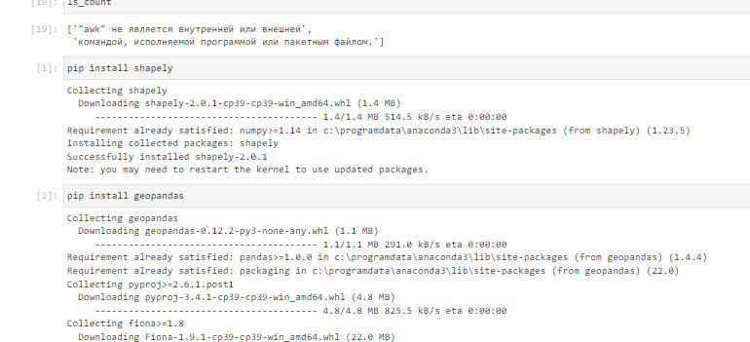

<https://drive.google.com/drive/folders/1EihuvtvUYgsNySB16_LWvRn5KgO81GBq> - по данной ссылке находятся купленные геокоординаты и коды для преобразования их в необходимый вид (в нашем случае это для добавления карт в Apache superset)

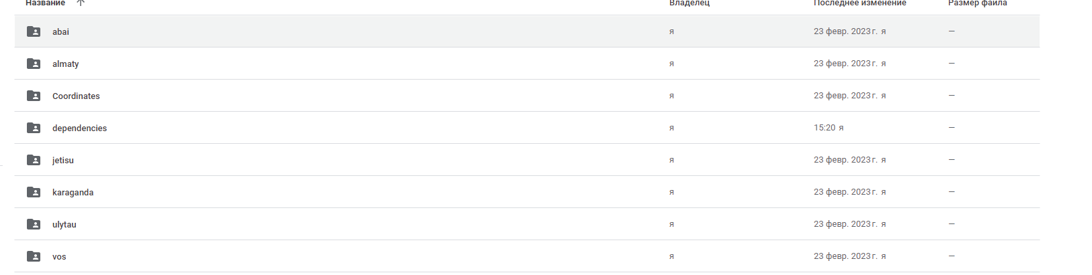

В данных папках лежат геокоординаты границ административных делений и зданий. Так как 3 области разделились на 6 пришлось с общей Карты выделять данные области и добавлять с данных 6 папок.Файлы границ областей районов находятся в файлах boundary-polygon-lvl-{},если lvl-4 -это границы на уровне регионов,lvl-6-это границы на уровне районов.

Самые актуальные коды regions_geoparse.ipynb -парсинг координат регионов Казахстана,raions_geoparse.ipynb – парсинг координат районов Казахстана.